

Especificaciones de Arquitectura
Conectores a Gateway DECIDIR



Versión: 1.0.0Fecha Publicación: 20 de agosto 2014

Document Confidentiality.

All right reserved. The content of this document is property of Softtek®, confidential and copyrighted. Any reproduction in whole or in part is strictly prohibited without the written permission of Softtek®.
This document is subject to change. Comments, corrections or questions should be directed to the author.

.

Resumen del Documento

Propósito

Las destinatarios de este documento son:

Destinatario | Propósito
Diseñador | Comprender los principios expuestos en la arquitectura para que el diseño guarde una integridad conceptual con la solución propuesta.
Arquitecto | Visualizar y revisar conceptos generales de diseño y revisar el motivo de las decisiones tomadas
Equipo de desarrollo | …
Equipo de testing | Especificar casos de tests que tengan en cuenta los requerimientos no funcionales y validar que el escenario de hardware para utilizar en los tests sea correspondiente con el que se usará en producción.
QA | Establecer parámetros de aceptación de los diversos concerns de calidad
Stakeholders | Confirmar que se han comprendido los requerimientos y la relación de importancia entre sí

El propósito de este documento es proveer una visión general de la arquitectura del sistema, usando vistas para relevar diferentes aspectos de arquitectura. Intenta capturar y transmitir las decisiones de arquitectura tomadas y los conceptos que proveerán la integridad conceptual del sistema así como proveer una base para evaluar la viabilidad de cumplir con los requerimientos tanto funcionales como no funcionales en futuros cambios.

Tabla de revisión

La siguiente tabla lista las revisiones hechas a este documento. Usarla para describir los cambios y adiciones cada vez que el documento sea re-publicado. Esta descripción debería indicar tanto detalle como sea possible, tanto de los que revisen así como de los que solicitan los cambios.

Fecha | Autor | Descripción de cambios
29 de Setiembre 2011 | José Alberto Guastavino | Creación

Especificación de Arquitectura DECIDIR

Resumen

La SDK “DecidirConnector” facilita al usuario la integración de las transacciones con el Gateway de DECIDIR para transacciones de pago. El SDK se hospeda como un helper en el servidor del e-commerce y tras recibir los parámetros requeridos, creará una instancia de cliente SOAP y proveerá al e-commerce de una url para direccionar el browser del cliente al Gateway de pago, además de otros valores para validar la transacción. Una vez finalizada la transacción entre el cliente y el Gateway de pago,se re direccionará al e-commerce. Posteriormente de haber realizado la transacción se realizara la confirmación de la misma mediante cliente SOAP.-

Para el caso de los frameworks Magento, Prestashop y Opencart, se crearan módulos de fácil instalación y configuración en las plataformas de comercio electrónico para realizar el proceso descripto en el párrafo anterior.

Resumen de la Arquitectura

El sistema trabaja en un entorno cliente servidor permitiendo el acceso al Gateway de pago de decidir.com, a través de una instancia de un cliente SOAP.

El sistema se divide en paquetes que identifican responsabilidades principales que se enumeran a continuación:

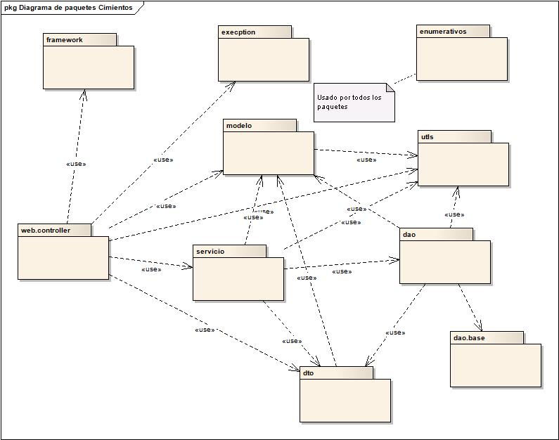

Paquete | Responsabilidad
org.cimientos.intranet.dto | Beans conteniendo entidades de tipo Data Transfer Object
org.cimientos.intranet.enumerativos | Tipos enum usados especialmente para constantes que se usan por la totalidad del sistema
com.softtek.framework.web | Conexión con bibliotecas visuales y de javascript como jQuey y TableTag
org.cimientos.intranet.dao | Data Access Objects – Entidades relacionadas con persistencia y uso de la base de datos  Las implementaciones de Dao Extienden de SpringHibernateDao utilizado como template.
org.cimientos.intranet.dao.base | Clases abstractas relacionadas con Spring y Hibernate que dan soporte a la definición de clases del paquete dao
org.cimientos.intranet.execption | Clases de excepciones para presentar mensajes de error al usuario final
org.cimientos.intranet.modelo | Clases que representan el modelo de negocios
org.cimientos.intranet.servicio | Clases asociadas a operatoria relacionada directamente con los casos de uso definidos para el sistema.
org.cimientos.intranet.utils | Clases helpers y servicios comunes a diversas entidades / casos de uso del sistema. Estas utils pueden ser no solo de índole general sino específicas de negocio.
org.cimientos.intranet.controller | Clases que toman en cuenta los request recibidos desde la web y administran la ejecución que corresponda. Procesa los request recibidos desde el cliente, generando la ejecución correspondiente de los servicios y utils y haciendo uso del modelo, daos y dtos definidos.  Los Controllers heredan de BaseController lo que permite aunar criterios y reutilizar servicios comunes a través de toda la aplicación.

Vista de Negocio

[Include a flow diagram and provide a detailed description of the business process flow and data for the application since from the business perspective that will by the used with this application. Include both automated and manual steps. This diagram should extend the process flow diagrams, which shows users or organization units and their interaction with the proposed system, shown as a black box. This diagram breaks open the box and shows the different pieces and their interactions with users or organization units.]

Módulos principales

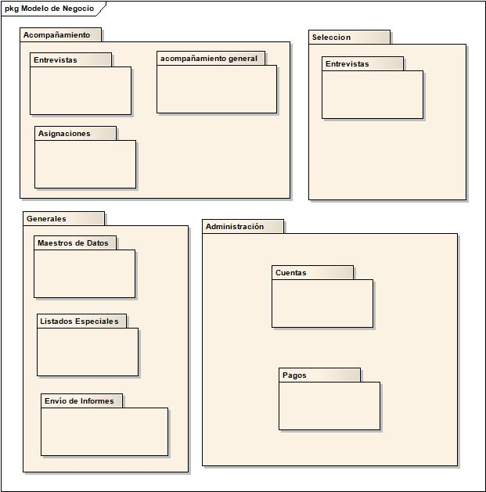

Módulo | Descripción
Entrevistas | Administración de entrevistas en todas las instancias del proceso. Administra distintos tipos de entrevista tales como Incorporación (para el área de Selección) o Mensual, de Renovación y Final (para Acompañamiento)
Selección | Administración de la selección de candidatos y padrinos para el otorgamiento de becas.  Está compuesto por módulos tales como:  Objetivos de selección, alta y edición de convocatorias, listado de candidatos, listado de fichas de presentación, listado y alta de escuelas, panel de control de selección (cantidad de becas asignadas, becas disponibles, alumnos cesados, alumnos sin padrinos), renovación paso 1 y paso 2, emisión de cartas y reporte de entrevistas de selección
Asignaciones | Asignaciones de becas a Padrinos y Candidatos  Está compuesto de módulos tales como :  Asignación de becas a candidatos, asignación de becados a EAs, asignación de EAs a RRs, reasignación de becados a EAs, reasignación de EAs a RRs
Cuentas | Administración de cuentas relacionadas principalmente con los Responsables Adultos (RA)  Está compuesto de módulos tales como Alta de cuentas, importación del archivo de cuentas (contiene el cuil de los RA),creación manual de las cuentas, informe de cuentas (lista de cuentas activas o en proceso pudiendo notificar una cuenta fallida)
Pagos | Administración de Pagos de becas  Está compuesto de módulos tales como  Visualización de pagos anteriores (realizados y fallidos), visualización de pagos de becados (aprobado, corregido). Generación de archivo de pagos (Excel), visualización de estado de pagos.
Maestros de Datos | Administración básica de datos necesarios para operar, a saber  Localidades, Provincias, Zonas, Usuarios, Bancos, Sucursales Bancarias, Padrinos, Becas, Empresas, Becas a Padrinos, Ciclos con períodos, Activación de Períodos
Envío de Informes | Envío de informes  Listado de informes pendientes de ser enviados a los padrinos ya sea individuales o corporativos (estado FINALIZADO, ENVIADO o NO ENVIADO)  Este módulo es administrado en general por el área de Desarrollo Institucional
Listados especiales | Listado de entrevistas, alumnos e informes. Los tres listados se pueden exportar a un archivo en formato Excel.

Operatoria general.

La operatoria general consiste en registrar distintos tipos de entrevistas a partir de la cual se obtiene información que permitirá seleccionar a qué candidatos se les otorgarán las becas de estudio.

Por otra parte se asignan becas a padrinos (ya sea empresas o particulares) para que las financien.

Mediante el staff de Selección se asignan las becas a los candidatos para que se beneficien de las mismas.

Se nombran Encargados de Acompañamiento (del alumno) para que hagan entrevistas y un seguimiento del uso de la beca. A su vez los Encargados de Acompañamiento son supervisados por Responsables Regionales (RR).

El staff de Pagos administra los pagos que se efectúan a los Responsables Adultos (RA) llevando el estado de cuenta correspondiente.

Se genera una serie de informes, algunos generados por eventos como la aprobación de una beca, y otros a pedido con la posibilidad de enviarlos por mail a quien corresponda.

Esta operatoria se da dentro de un ciclo lectivo dividido en períodos.

Se realizan informes sumarizados que permiten tener una visión macro de la aplicación a nivel total como por ámbito de responsabilidad para los distintos actores.

Objetivos del Sistema de Negocio

- Permitir el seguimiento de las entrevistas becas
- Utilizar prncipalmente herramientas Open Source con bajo costo de licencias
- Trabajar via web para no depender de un espacio físico específico
- Permitir flexibilidad con respecto a agregar nueva funcionalidad o modificar funcionalidad existente
- Contar con esquema de seguridad que permita identificar usuarios y administrar accesos a partir de perfiles de usuario.
- Permitir escalabilidad de acuerdo al crecimiento del volumen de datos.
- Poder disparar informes a partir de eventos como aprobación de becas.
- Contar con informes sumarizados que provean una visión macro de la actividad.
- Agrupar la información de acuerdo a rol y a responsabilidades de acuerdo a las asignaciones realizadas.
- Permitir acceso a través de los principales browsers (Safari / Firefox / Explorer)
- Enviar mail de informes desde la aplicación.
- Demora en ejecución de procesos en el orden de minutos
- Visualización ágil de información resumen por medio del uso de semáforos.
- Registro de la totalidad de información necesaria para la administración de becas tomando en cuenta la confidencialidad de información sensible.
- Acceso via web a server de aplicaciones en ubicación remota
- Proveer tiempos de respuesta rápidos (hasta 5 segundos) para operatorias habituales
- Crear mecanismos para que la concurrencia no tenga un impacto negativo sustancial en la performance.

Restricciones de Negocio

- Instalación / deploy remota
- Disparar procesos administrativos como backup de forma remota

Diseño de Arquitectura

Principales Decisiones de Arquitectura

Decisión | Objetivo | Restricción | Razón
Uso de tecnologías open source ampliamente utilizadas | Facilitar la continuidad del desarrollo y futuras ampliaciones | Bajar costo de licenciamiento. | Será más fácil encontrar desarrolladores para continuar la aplicación.  Accesibilidad de las tecnologías por el público general
Pattern MVC implementado por Spring MVC | Desacoplamiento entre vista y reglas de negocio | Hacer el sistema fácilmente extensible a nuevos medios de acceso a futuro como celulares, tablets, etc | Será más fácil brindar herramientas para mobile Access, Standard de mercado. Permite modificar partes del sistema sin involucrarse en comprometer otras partes.
Uso de http | Acceso universal | Acceso web sin restricciones | Siendo una asociación sin fines de lucro y una aplicación interna no existen grandes riesgos de hackeo o intento de descifrar la información que viaje por la red para el uso del sistema.
Acceso a base de datos mediante SpringFramework.dao / Hibernate y JDBC | Rapidez de desarrollo junto con eficiencia en performance | Cumplir tiempos de desarrollo cortos y obtener datos persistentes de forma eficiente | Mediante Hibernate se logra el desarrollo rápido por trabajar directamente con el modelo de clases mapeado a las tablas de la base de datos a la vez que se usa JDBC en los casos en que es necesaria la performance en consultas
Establecer pool de conexiones a base de datos | Racionalizar el uso de la base de datos por parte del servidor de aplicaciones | Evitar la baja performance de acceso a datos cuando crece la concurrencia de acceso a las consultas | Se provee una biblioteca Open Source para administrar el pool de conexiones frente a la alternativa inicial de utilizar una única conexión lo que provocaba problemas de performance cuando crecía la cantidad de usuarios que accedía simultáneamente a la aplicación
Utilización de framework Spring security para accesos | Permitir la identificación de los usuarios para limitar el acceso de acuerdo al perfil y las asignaciones de becas / alumnos realizadas | Tener restricciones de acceso para simplificar la utilización del sistema y evitar accesos no autorizados | Spring security está ampliamente difundido y permite configurar la seguridad librando al código de elementos no relacionados directamente con las reglas de negocio. Por otra parte permite la identificación de perfiles de acuerdo al usuario que ingrese al sistema. También simplifica las pantallas para el usuario de acuerdo a cada perfil debido a que se configura para presentar sólo la información pertinente.
Uso de servidor de aplicaciones Tomcat | Simplicidad de configuración y administración | Poder trabajar en un entorno con pocos recursos de hardware | El tomcat es simple y trabaja en entornos con menores requisitos en cuanto a hardware. Si se decidiera crecer, la aplicación es JavaEE compatible por lo que se puede migrar a otro servidor en el futuro,
Credenciales de usuario persistidas en la base de datos con la password encriptada con md5 en base a un hash | Simplicidad de desarrollo | Se requiere identificación del usuario por roles pero no es un riesgo el que el sistema sea hackeado | Mediante este esquema el DBA no tiene acceso a leer las passwords de los usuarios. Se provee sólo acceso a la base de datos directamente a usuarios autorizados.
Fijar tiempo de duración de sesión de usuario | Racionalizar uso del servidor de aplicaciones | Existe limitación en cuanto a la cantidad de sesiones abiertas que pudiera tener el servidor | Dado que los tiempos de respuesta de las tareas habituales son entre 2 y 5 segundos se fija un límite en la duración de la sesión configurando dicho límite mediante el web.xml
Uso de base de datos mySql | Permitir administrar gran conjunto de datos con bajo costo de licenciamiento | Bajo costo | Es Open Source y confiable
Uso de jQuery | Facilitar desarrollo de validaciones en capa de vista y estandarizar uso de Ajax para operaciones como autocompletar | Permitir validaciones en capa de vista y autocompletar con el fin de facilitar la carga en los formularios de la aplicación | Framework ampliamente utilizado
Add On IE Tab para Firefox | Permitir compatibilidad con Internet Explorer desde firefox | Usuario utiliza frecuentemente Firefox | Cierta funcionalidad provista por jQuery presentaba bugs en Firefox, Con el Add On y el Firefox comportándose como IExplorer no había problemas en el uso de jQuery
Uso de Displaytag | Experiencia del usuario sea recibir resultados de consultas rápido | Consultas de gran número de resultados deben mostrarse paginadas | Display tag en combinación con la clase implementada ExtendedPaginatedList permite armar grillas paginadas no esperando a haber obtenido la totalidad de resultados para renderizar la primer página.
Uso de tags de spring en formularios | Facilidad de desarrollo | Combinación vista html con objetos java | Los tags de spring para formularios permiten mapear los objetos que llegan al Controller de forma sencilla
Uso de apache POI | Permitir exportar información a Excel de forma sencilla | Usuario debe acceder a informes mediante herramientas de uso común y acceso flexible tanto para visualizarlo como para utilizarlo como base de otra información | Biblioteca Open source ampliamente difundida que facilita el desarrollo de exportación a Excel
Uso de jasper reports | Permitir emitir informes | Informes deben poder ser impresos o enviados por mail | Herramienta permite generar informes en formato PDF
Uso de Java Mail | Permitir enviar mails desde la aplicación | Evitar exigir al usuario uso de herramientas adicionales para operaciones que pueden ser automatizadas | Se decidió que ciertos eventos preparen los informes necesarios para que mediante una intervención mínima el usuario del sistema puede enviar mails de rutina.
Uso de log4j | Permitir medios para el diagnóstico de problemas en la aplicación o evaluar el comportamiento | Poder obtener diagnósticos certeros con una baja carga administrativa | Log4j está ampliamente difundida y sin esfuerzo adicional se configura para dejar registrada cualquier anormalidad detectada en el uso del servidor de aplicaciones
Separación de clases en paquetes según responsabilidad | Desacoplar partes identificadas de la aplicación | Mejorar la facilidad de desarrollo | Si bien el sistema no está actualmente separado en layers de acuerdo a cómo acceden los paquetes unos a otros, sí se identifica claramente el paquete de controllers que recibe las llamadas de la capa de vista y el de servicios que ejecutan operaciones directamente relacionadas con los casos de uso. Esto facilita el reconocimiento de cualquier funcionalidad asociada a un menú dentro del código
Tratamiento de mensajes de error mediante la implementación de CimientosExceptionHandler | Unificación de Excepciones | Facilitar el manejo de excepciones y mensajes de error | Utilizar una única forma de mostrar los errores al usuario para no exponerlo a documentación técnica que no es relevante y que sí estará disponible en el log del servidor para ser analizada
Uso de enumerativos para valores fijos de constantes | Estandarización de constantes para propiedades que pueden tomar un conjunto pequeño de valores | Evitar errores por valores no válidos cuando la propiedad tiene que ver con un set pequeño de valores | Se hace más entendible el código con el uso de enums de java. El propio compilador ayuda a identificar errores por valores no adecuados para ciertas propiedades

Descripción de componentes

Componente | Descripción | Notas
Spring MVC | Arquitectura Model / View / Controler | Desacopla la interface de usuario de las reglas de negocio. .  Implementado principalmente mediante el archivo main.xml y la clase BaseController.
C3p0 | Library que implementa pool de conexiones | Se configura como cimientosPool en datasource-beans.xml
Spring Security | Restringe el acceso de los usuarios según el perfil | Archivo principal de configuración: security-beans.xml
MySql 5.0 | Base de datos | Se establecen dos bases de datos en el mismo servidor (cimientos_prod) para producción y (cimientos) para testing

Requisitos de Capa de Presentación

- Browsers soportados:
  - IExplorer
  - Safari
  - Mozilla Firefox (con Add On IE Tab
  - Safari desde celulares

- Uso de jQuery para validaciones , funciones de autocompletar y uso de Ajax
- Uso de DisplayTag para grillas paginadas con gran volumen de datos
- Uso de css para formato
- Se usan tags básicos de jstl y forms de Spring para integración con Java

Capa de Aplicación

Los request de los clientes serán implementados mediante controllers que hereden de BaseController. Las controllers tienen nombre del tipo <Nombre>Controller. Las clases son precedidas con la annotation @Controller de Spring.

Capa de Servicios

Los servicios efectúan operaciones directamente relacionadas con casos de uso o pasos de casos de uso. Los mismos se implementan con clases alojadas en el paquete servicio y su nombre tiene la forma <Nombre>Srv antecediendo la clase con la annotation @Service de spring.

Modelo de Datos

El modelo de acceso a datos se implementa mediante clases dao que heredan de SpringHibernateDao. Las nombres de las clases son del tipo <Entidad>Dao y se alojan el el paquete dao.

Ejemplo uso package dao.base por parte de las implementaciones Dao
*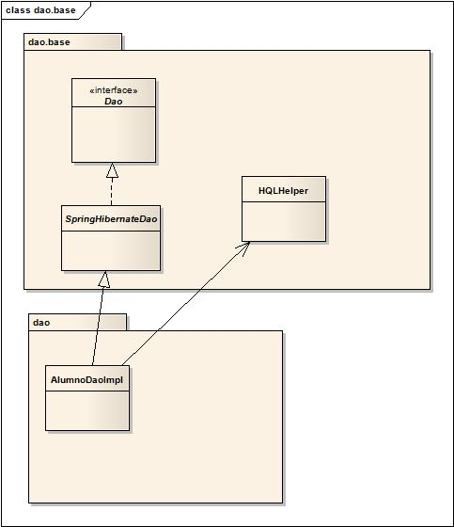

La configuración del acceso a base de datos se encuentra en el archive datasource-beans.xml

Administración y Mantenimiento de Datos

El proceso de backup es manual. El nombre del backup sigue la forma bdd_<entorno>_<fecha>.
Siendo entorno testing o prod. (Ej: bdd_testing_170311 para la fecha 17/3/2011 para el entorno de testing)

También son manuales y se pueden hacer de forma remota los procesos de startear, bajar el servidor de aplicaciones y deployar nuevas versiones tanto en el entorno de testing como en el productivo.

Tecnologías

Category | Tool and Version | Vendor
Sistema operativo | Linux Centos 5.3 de 64 bits | RedHat
Servidor de aplicaciones | Tomcat 6.0.29 | Apache
Base de Datos | MySql 5.5 | oracle
Lenguaje de aplicación | JavaEE 1.6 | Oracle
Front End Frameworks | jQuery | yQuery
 | Display Tag 1.2 | displaytag
Pool de conexiones | C3p0 version 0.9.1.2 | C3p0
Frameworks soporte | Spring MVC | Spring
Framework seguridad | Spring Security 3.0.2 | Spring
Framework ubicación de componentes | Spring Core 1.3 | Spring
Libraries mail | Javax.mail 1.4.1 | Oracle
Framework data object mapping | Hibernate 3.4.0.GA | Hibernate
Libraries tratamiento Excel | Poi 3.7 | Apache
Framework generación de reportes | Jasper reports 3.7.6 | Jasper

Seguridad

Para definir el esquema de seguridad se utiliza Spring security.

Se configura desde el web.xml y archivo de configuración de spring y se maneja principalmente mediante acceso a opciones de menú. También son usados tags en los jsp para bloquear contenido a perfiles no autorizados

Los nombres de usuario y contraseña se guardan en la base de datos en la tabla usuarios.
….

Autenticación

El usuario debe logearse dando su nombre de usuario y contraseña al comenzar la sesión. Su identidad es corroborada por el componente BaseController que también determina el perfil del usuario. Esta identidad es utilizada por el resto de las llamadas que el usuario haga en la misma sesión mantenida por el browser que utilice mientras los tiempos entre llamadas no excedan el timeout configurado en el web.xml

Autorización

Perfiles y Actores principales del sistema.

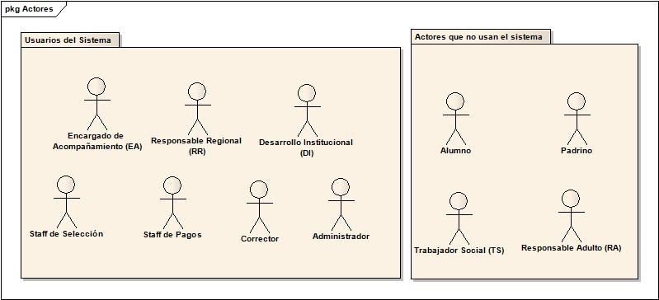

Actor | Descripción
Encargado de Acompañamiento (EA) | Realiza entrevistas. Tiene asignados varios alumnos. Hace seguimiento de los alumnos. Genera las entrevistas en el sistema.
Responsable Regional (RR) | Supervisa la actividad de los EA. Aprueba las entrevistas.
Administrador | Realiza operaciones generales del sistema como administración de usuarios y configuraciones.
Staff de Selección | Analiza las entrevistas y aprueba las becas y los informes
Staff de Pagos | Administra los pagos y cuentas relacionadas con los Responsables Adultos
Corrector | Puede cambiar el estado de los informes
Alumno | Beneficiario de las becas. Comienza siendo un candidato.
Padrino | Empresa o persona física que financia la beca
Trabajador Social (TS) | Actor que realiza el seguimiento de la concreción de la beca y ciertas entrevistas
Responsable Adulto (RA) | Recibe los pagos correspondientes a las becas
Desarrollo Institucional (DI) | Emisión de informes específicos – Envío de mails a los padrinos

….

Encriptación

Las passwords de los usuarios se guardarán encriptadas en la base de datos con md5 en base a un hash establecido en el código fuente

Volumen

Category | Current | Expected in 1 year | Expected in 2 years
Cantidad de alumnus | 5526 | 10000 | 17000
Cantidad de informes | 5361 | 10000 | 17000
Cantidad de entrevistas de acompañamiento | 20276 | 40000 | 60000
Cantidad de usuarios | 190 | 250 | 320
Requerimientos de espacio en disco para la base de datos | 180 Mb | 360 Mb | 800 Mb
Requerimientos de espacio en disco para el repositorio de Fuentes | 300 Mb | 450 Mb | 650 Mb

Performance

Requerimiento | Impacto / Mitigación / Estrategia
Se esperan tiempos de respuesta de la magnitude de hasta 5 segundos para consultas habituales | De acuerdo a la necesidad de performance se elige trabajar con named-queries / llamadas jdbc directas o mapeo de datos a objetos mediante hibernate
Se espera que no baje la performance considerablemente frente al acceso simultáneo de usuarios a la aplicación | Se utiliza pool de conexiones c3p0
Procesos largos deben estar en el orden de no más de 3 minutos | De acuerdo a la necesidad de performance se elige trabajar con named-queries / llamadas jdbc directas o mapeo de datos a objetos mediante hibernate

Requerimientos no funcionales

Requirement | Impact, Mitigation Strategy
Concurrencia | 150 usuarios
Reusabilidad | Declaración de clases abstractas o clases base como en el uso de controllers o dao.
Usabilidad | Evitar procesos manuales y hacer que todo lo que se haga con la operatoria de negocio quede reflejado en el sistema
Reusability | Controles de documentación, Clases abstractas e interfaces definidas inicialmente como base para principales clases de cada layer
Disponibilidad | El sistema debe estar disponible de 9 a 18 hs los días laborables

Métricas

Métricas | Descripción | Derivación
Tiempo necesario para corregir bug simple | Bugs de estilo, leyendas, formato, accesos | 1 hora
Tiempo necesario para corregir bug complejo | Bug que afecta servicios / reglas de negocio / uno o varios módulos | 1 semana una vez que es tomado el ticket.
Tiempo para recuperar base de datos | Se pueden perder los datos cargados o actualizados en el día – el proceso implica tomar el backup del día anterior. Se requiere tener un proceso diario de backup | 4 hours

Infraestructura de la Arquitectura

Diseño Servidor / Red de la Arquitectura

